СЦЕНАРІЙ СПОРТИВНОГО СВЯТА
СЕРЕД УЧНІВ 2-Х КЛАСІВ

«Перші Дитячі Олімпійські ігри»

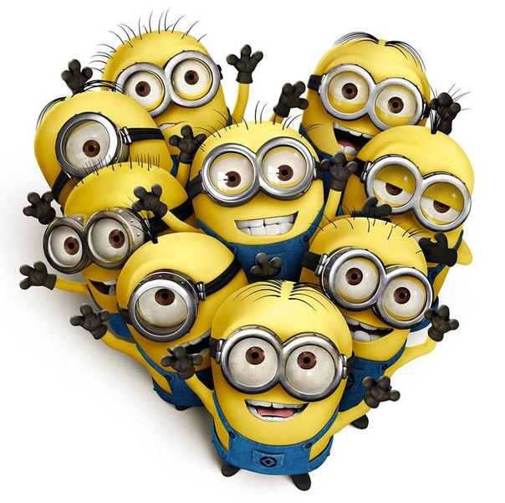

м. ДНІПРО
СПОРТИВНЕ СВЯТО
«ПЕРШІ ДИТЯЧІ ОЛІМПІЙСЬКІ ІГРИ»

Мета спортивного свята:
1. Сприяти розвитку спритності;
2. Сприяти розвитку взаємодопомоги;
3. Закріпити навички придбані на уроках фізичного виховання.
Завдання спортивного свята:
1. Зміцнення здоров’я;
2. Профілактика та корекція правильної постави;
3. Культура рухів;
4. Виховання вольових якостей.
Місце проведення: спортивна зала;
Дата проведення:
Обладнання та інвентар: великі скакалки (3 шт.),
обручі (3 шт.), фішки (9-12 шт.), гумові м’ячики (3 шт.),
паралонові м’ячики (3 шт.), повітряні кульки (30 шт.), гімнастичні лави (3 шт.), скакалки маленькі (3 шт.), загадки (12 шт.), музика, колонки, свисток, грамоти (3 шт.), солодощі (3 комплекти).
ПРОВЕДЕННЯ
ДРУЗІ! Ми щиро раді бачити Вас! Сподіваємось – запам’ятаєте той час, коли зайшли Ви в нашу школу. Хай стануть нагородою для Вас обличчя радісні і усмішки довкола. Хай дружба наша сонцем заясниться. І ще не раз спортивним святом повториться!
Вступне слово:
- Привітання з учасниками змагань, з вболівальниками, з гостями свята.
- Розповідь про мету змагань.
Учасники шикуються паралельно одна одній. В кожній з команд по 5 дівчаток та 5 хлопчиків. Команди називають свою назву, девіз.
Журі оцінює назву, девіз.
До спортивного залу ми запрошуємо команди:
1) 2 – А класу – «Євродіти»;
2) 2 – Б класу – «Молодь 21 століття»;
3) 2 – В класу – «Міцні горішки».
Учасники: УВАГА! УВАГА! УВАГА! Почнемо наші веселі змагання, а в кінці подивимось хто стане переможцем сьогоднішнього свята.
1. «Спритні ноги». Кожен учасник команди має пробігти по великій скакалці та пролізти крізь обруч до фішки, а повернутися назад бігом. Перемагає та команда, яка з найменшою кількістю помилок та першою виконає завдання.
2. «Павучки». Вболівальники приймають позу «присід», руки ззаду на лінії «А» на животі у них гумовий м’яч. По команді починають рухатися вперед. Доходять до фішки і повертаються назад бігом. Перемагає той, хто швидше виконає завдання.
3. «Загадки Фізкультуркіна»
1) Добре здоров’я,
Рухів культуру
Всім дітлахам
Надає (фізкультура).
2) Він стрибає, та стрибає
І утоми він не знає (м’яч).
3) Що за дивний мотузок,
Через нього скок та скок (скакалка).
4) У цій грі м’яч стрибає
І у кошик залітає (баскетбол).
5) Б’ють по м’ячу
І у воротах «гол»!
Яке ім’я цієї гри? (футбол).
6) Танці на ковзанах на льоду. (фігурне катання).
7) Довго не треба думати-гадати –
У яку гру боягуз не повинен грати? (хокей).
8) В якому виді спорту спортсмен може підняти слона? (шахи).
9) Бокс, хокей, бобслей, футбол,
Сноуборд і волейбол...
Стадіон, басейни, корт -
Об'єднало слово... (спорт).
10) Покатають нас вони,
Але це не ковзани!
Білі, чорні, сині, рижі…
Дощечки ці звуться.. (лижі).
11) Той, хто диво-дошку має,
Із гори, мов птах злітає.
Це не гра – зимовий спорт!
Зветься вид цей…(сноуборд).
12) Сіла купа дітвори
І поїхала з гори…
Люблять їх усі малята.
Звуть візочок цей…(санчата).
4. «Не впусти м’яча». За командою учасники повинні, без допомоги рук не впустивши паралоновий м’яч, перенести його до фішки, повернутися назад бігом із м’ячем у руках і передати м’яча іншим. Перемагає та команда, яка швидше виконає завдання і з меншою кількістю помилок.
5. «Політ на кульці». За сигналом, по черзі команда має зібрати повітряні кульки кольору своєї команди, які розкидані по спортивній залі. Перемагає та команда, яка виконає завдання із меншою кількістю помилок.
6. «Високі та низькі». Команда має по шикуватися за зростом – перший найнижчий. Перемагає та команда котра швидше впорається із завданням.
7. «Міцні руки». Лягти на гімнастичну лаву, підтягуватись на руках до її кінця без допомоги ніг. Після зробити стійку «ластівка», дострибати на двох ногах до фішки та повернутися назад бігом. Перемагає та команда, яка швидше виконає завдання і з меншою кількістю помилок.
8. «Гарна постава». Перший учасник зі скакалкою має пройти відстань до фішки та повернутися бігом назад. Перемагає та команда, яка швидше та з найменшою кількістю помилок виконає завдання.
9. «Хлопці та дівчата». Команда має на рахунок «шість» по шикуватися чергуючи хлопчик – дівчинка – хлопчик – дівчинка. Перемагає команда, яка швидше і без помилок впорається із цим завданням.
10. «Влучний стрілець». Капітан стає біля фішки напроти своєї команди та має зробити передачу гумового м’яча першому гравцю. Той кидає назад м’яча капітану і присідає. Таким чином капітан повинен зробити передачі м’яча з кожним гравцем команди. Коли останній учасник присідає, команда встає. Переможець той, хто швидше і з найменшою кількістю помилок виконає завдання.
Підведення підсумків змагань. Поки журі за протоколом змагань виявляють сьогоднішніх переможців, давайте з Вами повторимо фізкультурну хвилинку (Фіксики - Допомогатор).
Все, що в серці мали,
Ми подарували.
Скільки не казали,
Завершувати час.
Кращі побажання
Ви прийміть від нас!
Слово для оголошення переможців нашого спортивного свята надається: __________________________________.
Нагородження команд та вболівальників грамотами та призами.

